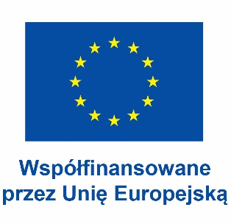

Rekrutacja studentów na wyjazdy na studia
w ramach program Erasmus+ 2023/ 2024

Dział Nauki i Współpracy z Zagranicą rozpoczyna nabór studentów na wyjazdy na studia (SMS) w ramach programu Erasmus+ w roku akademickim 2023/2024. Rekrutacja będzie przeprowadzona przez komisje wydziałowe od 1.03. do 31.03.2023 r.
Na stronie https://www.uph.edu.pl/studenci/program-erasmus/studia-za-granica-erasmus-plus znajduje się Zarządzenie nr 123/2022 Rektora UPH z dnia 15 grudnia 2022 roku w sprawie zasad organizacji i realizacji wymiany akademickiej w ramach programu Erasmus+. Prosimy o zapoznanie się z tym dokumentem zanim podejmą Państwo decyzję o ubieganiu się o stypendium Erasmus+. W procesie rekrutacji należy złożyć następujące dokumenty:
Zgłoszenie studenta na wyjazd na studia w ramach PROGRAMU ERASMUS+ (2023/24) podpisane przez Przewodniczącego Komisji Wydziałowej i Koordynatora Wydziałowego wraz ze wszystkimi wymaganymi załącznikami. Zgłoszenia niekompletne nie będą rozpatrywane. Formularze dostępne są na stronie https://www.uph.edu.pl/studenci/program-erasmus/studia-za-granica-erasmus-plus.
Zainteresowane osoby proszone są o kontakt z właściwymi koordynatorami wydziałowymi:
Wydział Nauk Humanistycznych – mgr Ewelina Chwedczuk: ewelina.czwedczuk@uph.edu.pl
Wydział Nauk Społecznych - dr Bartłomiej Suchodolski: bartlomiej.suchodolski@uph.edu.pl,
dr Ola Bareja-Wawryszuk: ola.bareja-wawryszuk@uph.edu.pl
Wydział Nauk Ścisłych i Przyrodniczych – prof. Renata Modzelewska-Łagodzin: renata.modzelewska-lagodzin@uph/edu.pl
Wydział Agrobioinżynierii i Nauk o Zwierzętach - dr inż. Krystian Tarczyński: krystian.tarczynski@uph.edu.pl
Wydział Nauk Medycznych i Nauk o Zdrowiu – dr Joanna Omieciuch: joanna.omieciuch@uph.edu.pl
Szkoła Doktorska – dr Rafał Roguski: rafal.roguski@uph.edu.pl

Dalszych informacji udziela Dział Nauki i Współpracy z Zagranicą, nr. wew. 1961.

